**МКДОУ Здвинский детский сад «СОЛНЫШКО»**

**ПЕДАГОГИЧЕСКИЙ ПРОЕКТ**

**В ГРУППЕ КОМПЕНСИРУЮЩЕЙ**

**НАПРАВЛЕННОСТИ**

**«МОЯ СЕМЬЯ»**

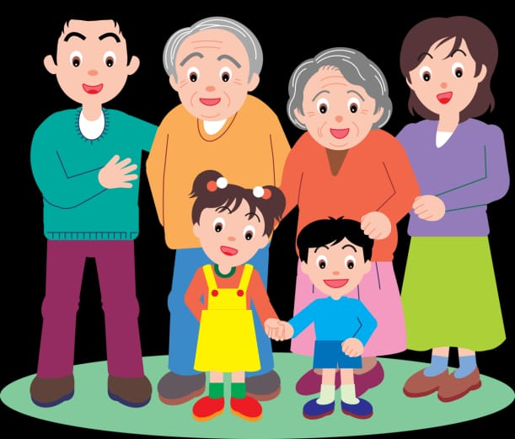

**Руководители проекта: Казанцева Г.С.**

**Ситникова Т.Н.**

**с. Здвинск**

**Актуальность проекта:** В наши дни, когда родители озабочены решением проблем, усилилось самоустранение многих от воспитания и развития своего ребёнка. Родители должны не только кормить, одевать, но и проявлять внимание, помогать справляться с трудностями маленького человека, своего ребенка.

Семья – это дом, дети, родители, бабушки и дедушки… И очень хорошо, если прабабушки и прадедушки. Это любовь и забота друг о друге, общие радости и печали, привычки и традиции.

Семья - это место, где тебя любят и всегда ждут близкие, родные люди. Она живет по своим правилам, традициям. И каждый член семьи делает что-то доброе, полезное для всех.

Семья и детский сад стоят у истоков формирования будущих взрослых граждан. И от того какими вырастут дети, будет зависеть будущее нашей страны. И именно в дошкольном возрасте закладываются основы для успешного человека.

**Проблема:** Работая с детьми, обратили внимание, что большинство из них почти ничего, кроме имени, не знают о своих родителях, бабушках и дедушках, не говоря уже о прадедах. Они затрудняются рассказать о традициях своей семьи. Дети не знают истории своего рода и семьи, интерес к изучению и сохранению семейных обычаев и традиций неустойчив. Многие дети не могут объяснить значимость семьи для человека.

Так и появилась идея создать проект « Моя семья». Особенность проекта состоит в том, что вместе с семьей работаем в одной команде «Воспитатель - дети - родители», где родители активные участники в жизни детей в детском саду.

**Цель проекта:** Закрепить представление о семье, как о людях, которые живут вместе, любят друг друга, заботятся друг о друге. Воспитывать чувство глубокой любви и привязанности к самым близким и родным людям – маме, папе, уважение к бабушке, дедушке.

**Задачи:**

1. Закрепление у детей понятие «семья»; расширять представления детей о семье; закреплять знание имён, фамилий родителей, бабушек и дедушек.
2. Формирование представлений о родственных отношениях.
3. Формирование представлений о семейных традициях и праздниках.
4. Воспитание уважительного отношения и любовь к родным и близким.
5. Формирование коммуникативных умений и навыков, связная речь, лексико – грамматического строя речи.

**Приоритетная ОО:** познавательное развитие

**Интеграция ОО:** Художественно – эстетическое развитие,

речевое развитие, социально – коммуникативное развитие, физическое развитие

**Тип проекта:** познавательно – речевой

**Участники:** Педагоги – воспитатели группы, дети группы компенсирующий направленности, родители.

**Длительность:** Ноябрь 2 недели

**Ожидаемый результат:**

* Закрепили понятие «семья»;
* У дошкольников сформировались основные представления о родственных отношениях;
* Сформировались представления о семейных традициях и праздниках;
* Сформирован интерес к познанию истории своей семьи;
* Дошкольники проявляют любовь и уважительное отношение к родным и близким;
* Сформировались коммуникативные умения и навыки, связная речь, лексико – грамматический строй речи.

**Презентация проекта:** фотовыставка «Родословное дерево»

**Этапы работы над проектом:**

* I этап - подготовительный (накопление знаний).
* II этап – совместная деятельность детей, родителей, воспитателей.
* III этап – заключительный (результат).

**Содержание проекта**

**Подготовительный этап:**

**Беседы:** «Моя семья»,

«Никого роднее мамы и папы в целом мире нет»,

«На кого ты хочешь быть похож»;

«Семейный праздник – День рождение»,

«В какой сказке встречаются семьи.

Подготовка художественной литературы, пословиц и поговорок о семье, стихотворений, иллюстративного материала о семье.

**Основной этап:**

**Интеграция темы по образовательным областям**

**ОО «Познавательное развитие»**

**Видео мультфильм «**Что такое хорошо, а что такое плохо**»**

**ОО «Речевое развитие»**

Рассказы детей «Мои близкие» **(приложение № 1)**

«Выходной день в моей семье», «Как я помогаю дома»

**Чтение художественной литературы:**

Рассказ В. Осеевой «Волшебное слово»,

Чтение стихотворений: Р. Гамзатова «Про дедушку», Н.Майданик «Вместе с бабушкой».

**Художественно-эстетическое развитие**

**Совместная деятельность:** аппликация «Я, моя семья и мой дом»

**(приложение № 2)**

**Совместная деятельность:** рисование «Моя семья»

**(приложение № 3)**

**Социально-коммуникативное развитие**

**Беседа:** «Мой дом, моя семья»

**Дидактические игра** «Подбери признак» **и настольная игры** «Составь семью из картинок»

**Физическое развитие**

**Пальчиковая гимнастика «Моя семья» (приложение № 4)**

**Работа с родителями:** Консультация «Ребенок учится тому, что видит у себя в дому»

**III этап – Заключительный**

фотовыставка «Родословное дерево» **(приложение № 5)**

**Заключительный этап**

В результате проектной деятельности дети обобщили и систематизировали свои знания о семье.

За время реализации проекта «Моя семья» уровень знаний детей о семье значительно повысился. Дети узнали больше о своей семье, о членах семьи, традициях, о жизни бабушек и дедушек. Воспитанники будут иметь представление о родословной, как истории семьи. Верится, что благодаря этому проекту укрепятся детско-родительские отношения, расширится кругозор и обогатится словарный запас детей.

**приложение № 1**

**Рассказы детей «Мои близкие»**

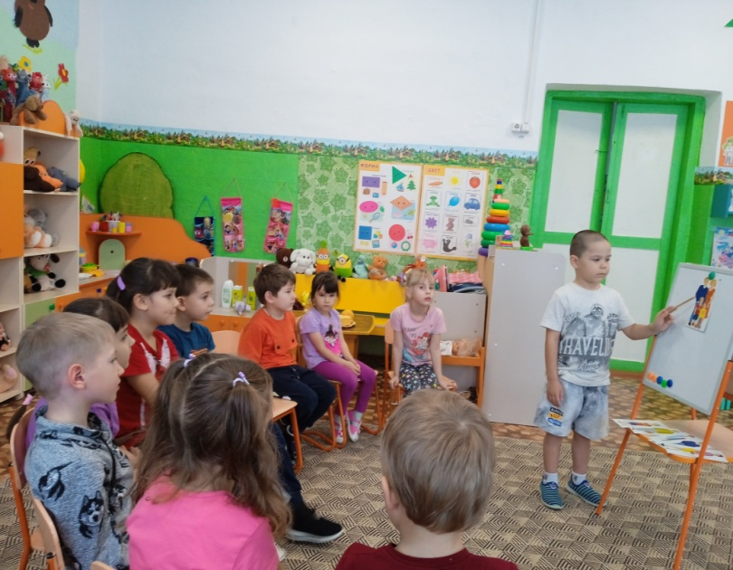

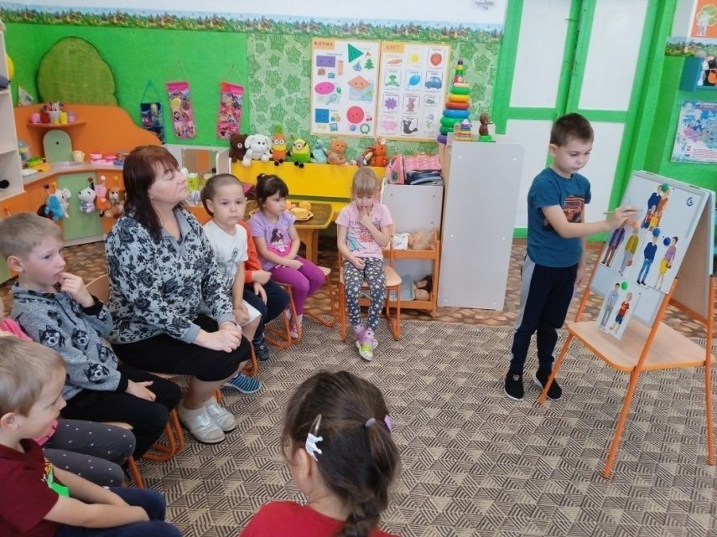

**Приложение № 2**

**Аппликация «Я, моя семья и мой дом»**

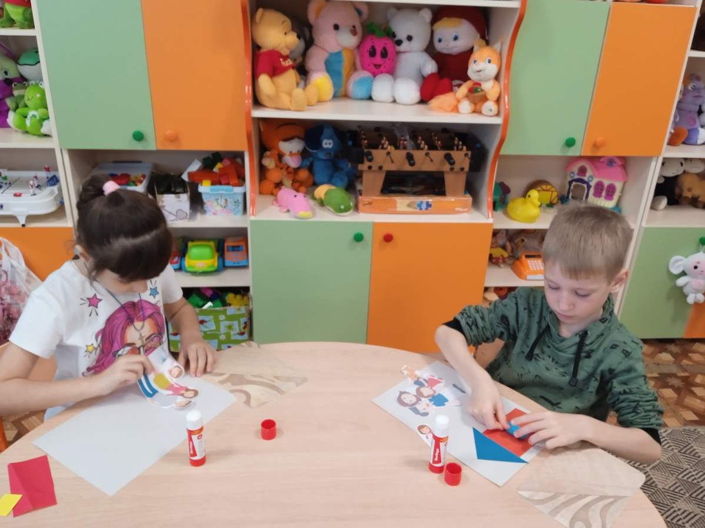

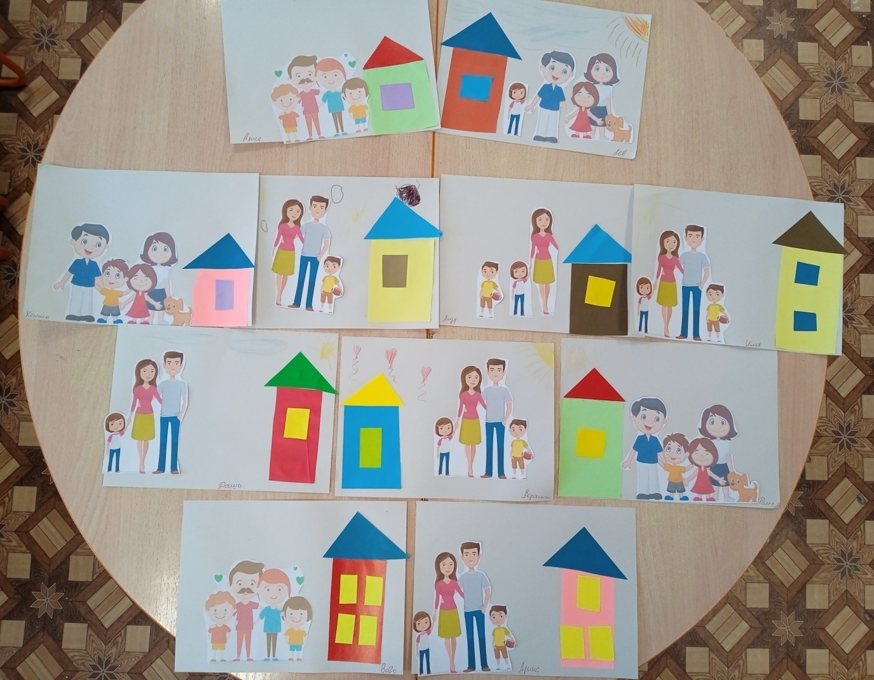

**приложение № 3**

**Рисование «Моя семья»**

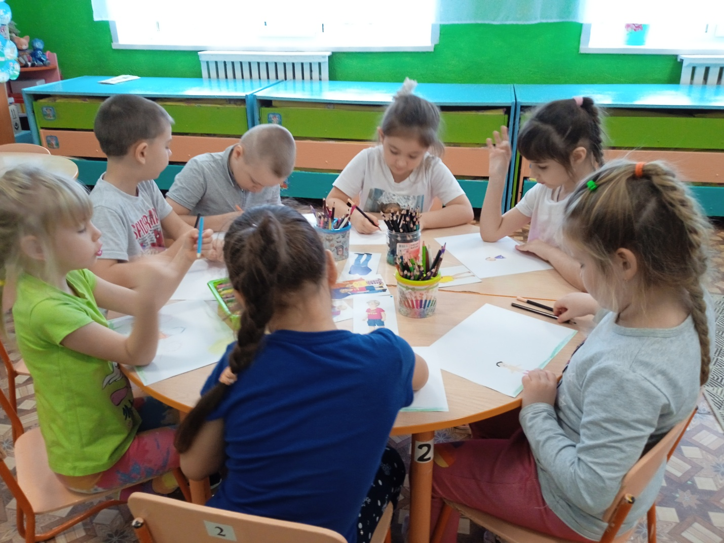

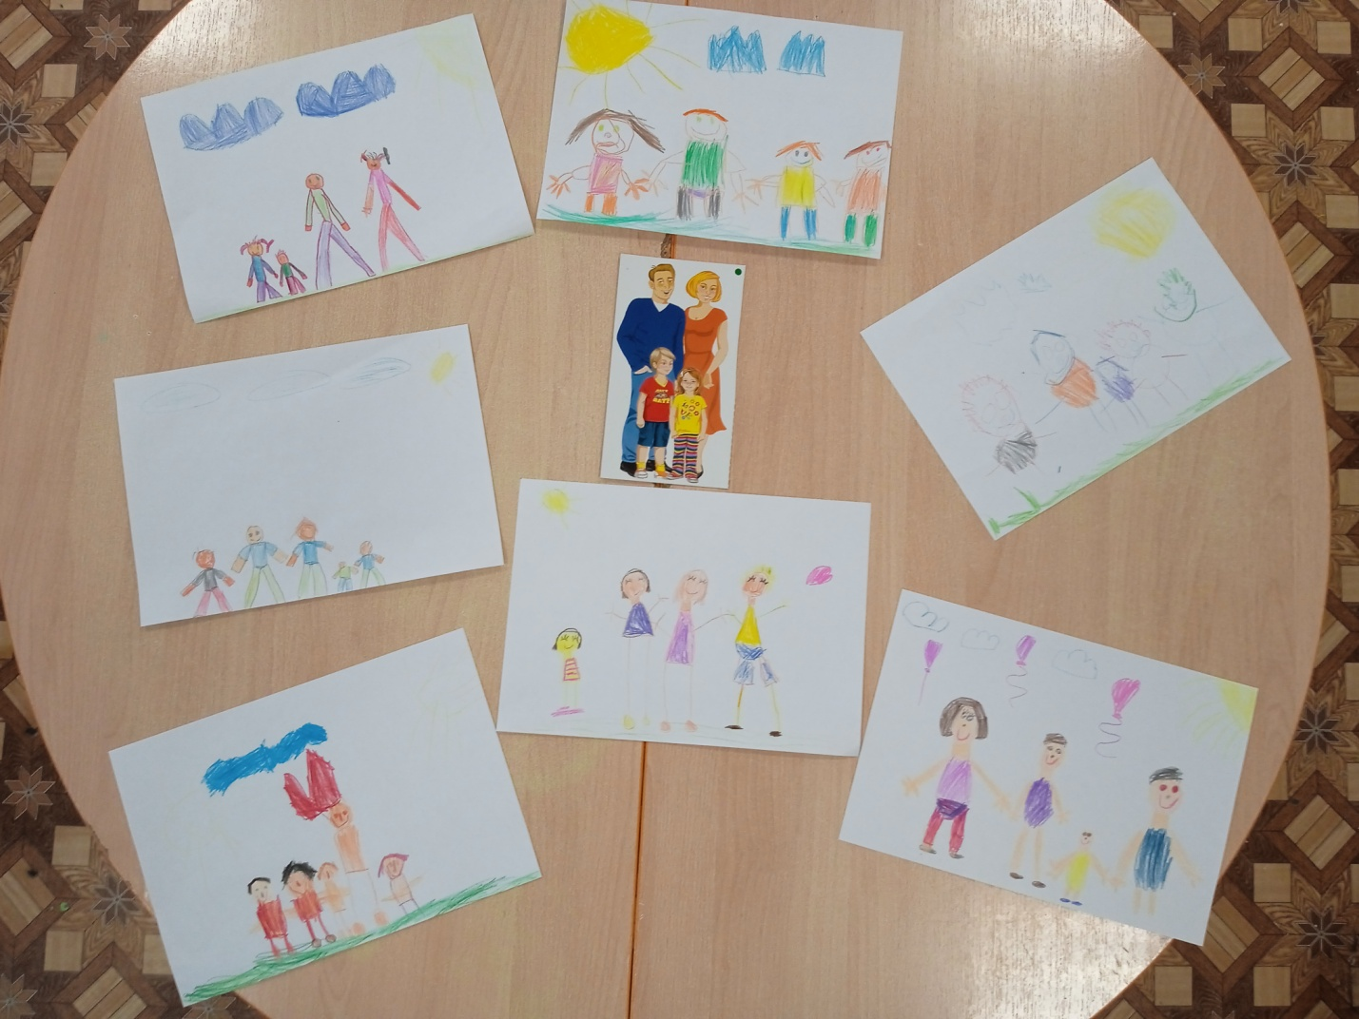

**приложение № 4**

**Пальчиковая гимнастика «Моя семья»**

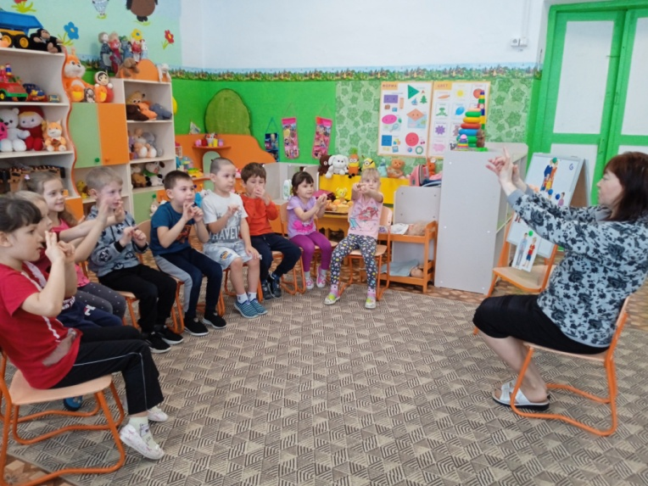

**приложение № 5**

**Фотовыставка «Родословное дерево»**

